Pinguin aus Pappmaschee

Aufgabe:
Formt mit Pappmaschee einen Pinguin und malt diesen mit Wasserfarben an (siehe Bildbeispiele unten).

Vorgehensweise:
Stellt zunächst die Grundform des Pinguins her. Nehmt dazu als Unterbau eine Plastikflasche, formt aus Zeitungspapier einen Kopf und fixiert diesen auf dem Flaschen-kopf. Schneidet aus Pappe einen Schnabel, Flügel, Schwänzchen und Füße aus und verbindet diese mit Hilfe von Kreppband mit der Flasche (M1 Grundform Pinguin).
Überzieht die Grundform mit einer ersten Schicht Kleister und Zeitungspapier. Verfeinert dann die Pinguin-Form, indem ihr die Extremitäten mit weiteren Zeitungspapierstücken und Kleister so an die Grundform anarbeitet, dass sie wie natürlich herausgewachsen wirken. Modelliert auf gleiche Weise die Wölbung des Bauches. Legt abschließend mit Kleister eine Schicht weißes Papier als Malgrund über den gesamten Pinguin.
Bemalt zuletzt euren Pinguin ja nach Art in den entsprechenden Farben.

Beachtet folgende Punkte:
- Die Form der Plastikflasche soll nicht mehr erkennbar sein
- Beendet das Kleisterns der weißen Schicht mit einer glatten Oberfläche (es sollen keine Papierfetzen abstehen)
- Sorgsames Bemalen der Grundform

Kriterien:
- Realitätsnähe in Form und Farbe
- Präzision/ handwerkliche Qualität
- Originalität/ Gesamteindruck

Materialien:
Plastikflasche (0,5 l), Kreppband, Pappe, Schere, Zeitungspapier, Kleister, Kopierpapier, Pinsel, Wasserfarben

Zeitumfang:
4 Doppelstunden

M1 Grundform Pinguin

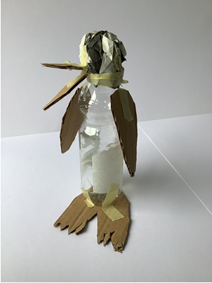
Abbildung 1 Landesbildungsserver Baden-Württemberg [ CC BY 4.0 ]

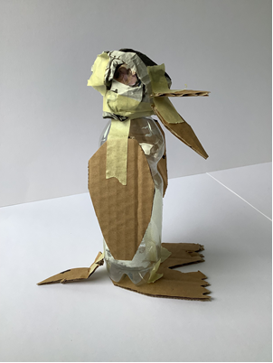
Abbildung 2 Landesbildungsserver Baden-Württemberg [ CC BY 4.0 ]

Beispiele - Pinguin aus Pappmaschee
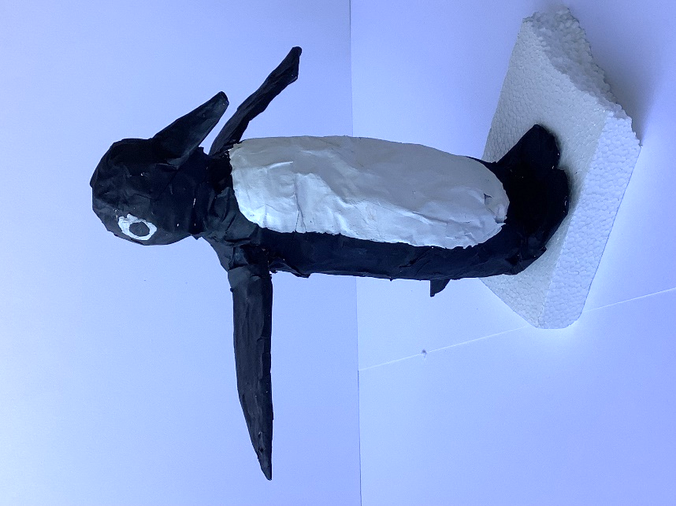
Abbildung 3 © Alle Rechte vorbehalten, Lea Herzog
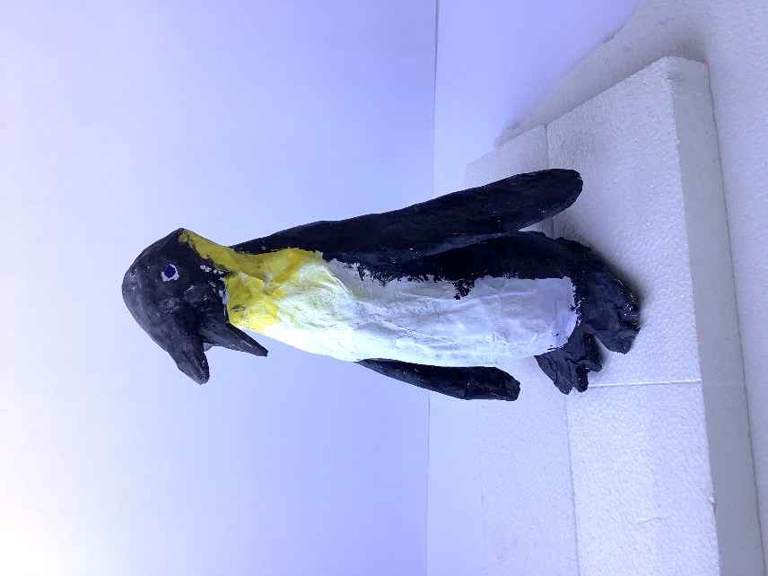
Abbildung 4 © Alle Rechte vorbehalten, Ilja Kober
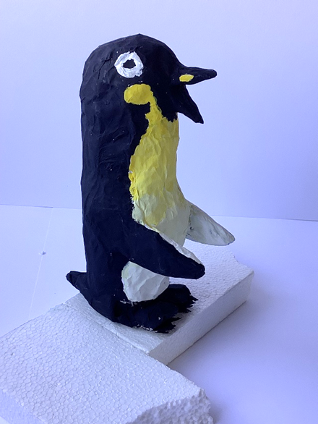
Abbildung 5 © Alle Rechte vorbehalten, Yade
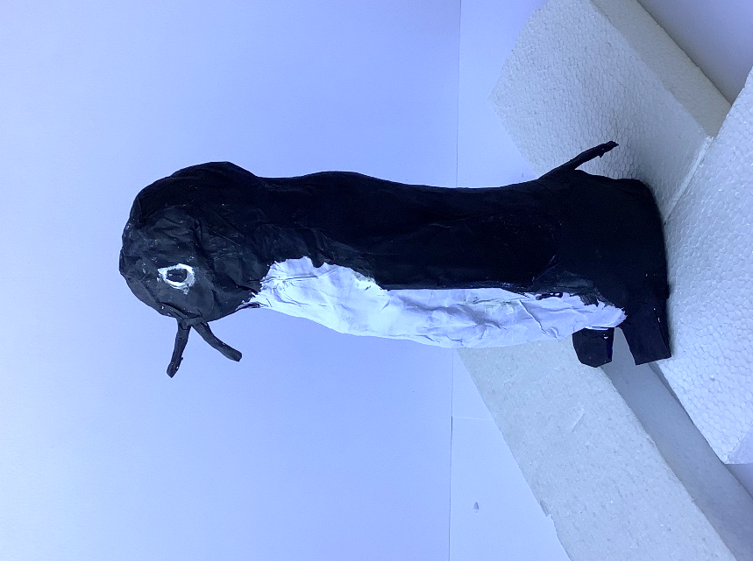
Abbildung 6 © Alle Rechte vorbehalten, Schüler des FSG-Fellbach

